АДМИНИСТРАЦИЯ

**ПЕТРОВСКОГО СЕЛЬСОВЕТА**

**ОРДЫНСКОГО РАЙОНА НОВОСИБИРСКОЙ ОБЛАСТИ**

**ПОСТАНОВЛЕНИЕ**

#### от 29.03.2019 год № 29

##### Об утверждении схемы размещения нестационарных торговых объектов, расположенных на территории Петровского сельсовета Ордынского района Новосибирской области

## В соответствии с Федеральным законом от 28.12.2009 года № 381-ФЗ «Об основах государственного регулирования торговой деятельности в Российской Федерации», во исполнение Приказа Министерства торговли, промышленности и развития предпринимательства Новосибирской области от 24.01.2011 г. №10 «О порядке разработки и утверждения органами местного самоуправления схемы размещения нестационарных торговых объектов» (в редакции от 30.01.2015 №4,от 21.12.2017 №324,от 01.02.2019 №38), руководствуясь Уставом Петровского сельсовета Ордынского района Новосибирской области

ПОСТАНОВЛЯЕТ:

1. Утвердить схему размещения нестационарных торговых объектов, расположенных на территории Петровского сельсовета Ордынского района Новосибирской области, согласно приложению № 1.

2. Утвердить графическую часть схемы размещения нестационарных торговых объектов, расположенных на территории Петровского сельсовета Ордынского района Новосибирской области, согласно приложениям № 2, 3.

##### 3. Настоящее постановление опубликовать в периодическом печатном издании органов местного самоуправления Петровского сельсовета Ордынского района Новосибирской области «Петровский Вестник» и разместить на официальном сайте администрации Петровского сельсовета Ордынского района Новосибирской области.

4. Контроль за исполнением настоящего постановления оставляю за собой.

Глава Петровского сельсовета

Ордынского района Новосибирской области Г.В.Уточкина

Приложение №1

к постановлению администрации

Петровского сельсовета Ордынского района Новосибирской области

от 29.03 .2019год № 29

**Схема размещения нестационарных торговых объектов на территории Петровского сельсовета Ордынского района Новосибирской области**

|  |  |  |  |  |  |  |  |  |  |
| --- | --- | --- | --- | --- | --- | --- | --- | --- | --- |
| № п/п | Адресный ориентир – место размещения нестационарного торгового объекта | Тип нестационарного торгового объекта | Количество нестационарных торговых объектов | Площадь земельного участка | Площадь нестационарного  торгового объекта | Специализация  нестационарного торгового объекта (ассортимент реализуемой продукции) | Собственник земельного участка, здания, строения, сооружения где расположен нестационарный торговый объект | Период функционирования нестационарного торгового объекта  ( постоянно или сезонно с _____ по ). | Примечание  ( существующий нестационарный торговый объект или перспективное место размещения нестационарного торгового объекта) |
| 1 | 2 | 3 | 4 | 5 | 6 | 7 | 8 | 9 | 10 |
|  | Ордынский район, п.Петровский,  ул. Юбилейная, 2а | торговый ларек | 1 | 12 кв.м(6кв.м+6кв.м) | 6 кв.м | продуктовый | государственная, не разграниченная | постоянно | существующий нестационарный торговый объект |
|  | Ордынский район, п.Петровский, ул.Юбилейная,2а | торговый ларек | 1 | 6 кв.м | хоз.товары | государственная, не разграниченная | постоянно | существующий нестационарный торговый объект |
|  | Ордынский район, п.Петровский ул. Октябрьская,50(у здания Петровского СДК ) | - | - | 100 кв. м | - | Торговля промышленным товарами | государственная, не разграниченная | - | перспективное место размещения нестационарного торгового объекта |

Приложение № 2

к постановлению администрации

Петровского сельсовета Ордынского района Новосибирской области

от 29.03.2019 год № 29

СХЕМА РАЗМЕЩЕНИЯ НЕСТАЦИОНАРНЫХ ТОРГОВЫХ ОБЪЕКТОВ НА ТЕРРИТОРИИ ПЕТРОВСКОГО СЕЛЬСОВЕТА ОРДЫНСКОГО РАЙОНА НОВОСИБИРСКОЙ ОБЛАСТИ

Адресный ориентир – место размещения нестационарных торговых объектов Новосибирская область, Ордынский район, п.Петровский , ул.Юбилейная, 2а

Тип нестационарного торгового объекта – торговый ларек №1,торговый ларек №2.

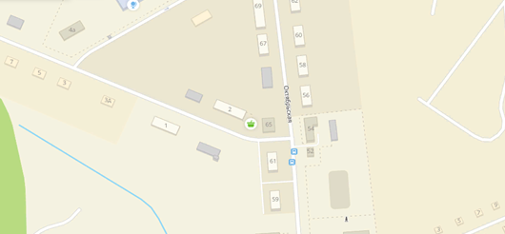

ул.Юбилейная

ул Октябрьская

№ 1,2

Здание сельсовета

Приложение № 3

к постановлению администрации

Петровского сельсовета Ордынского района Новосибирской области

от 29.03.2019 год № 29

СХЕМА РАЗМЕЩЕНИЯ НЕСТАЦИОНАРНЫХ ТОРГОВЫХ ОБЪЕКТОВ НА ТЕРРИТОРИИ ПЕТРОВСКОГО СЕЛЬСОВЕТА ОРДЫНСКОГО РАЙОНА НОВОСИБИРСКОЙ ОБЛАСТИ

Адресный ориентир – место размещения перспективного торгового объекта Новосибирская область, Ордынский район, п.Петровский , ул. Октябрьская, 50 (у здания Петровского СДК)

Тип нестационарного торгового объекта – выездная торговля

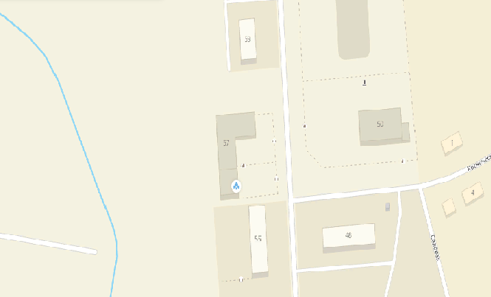

ул. Садовая

ул. Космическая

ул. Октябрьская

Петровский СДК

Администрация Петровского сельсовета

№3